Jueves 26 de Marzo 2020.
Objetivo Aprendizaje: Emplear los números, para contar, identificar, cuantificar y comparar cantidades hasta el 20 e indicar orden o posición de algunos elementos en situaciones cotidianas o juegos.
1.- Escuchar, observar y aprender la canción sobre los números. https://www.youtube.com/watch?v=pSqnl2eSu9Y (copiar y pegar el link en youtube)
2.- En ficha de trabajo, repasa el número dos con lápiz grafito y colorea dos pompas de jabón.
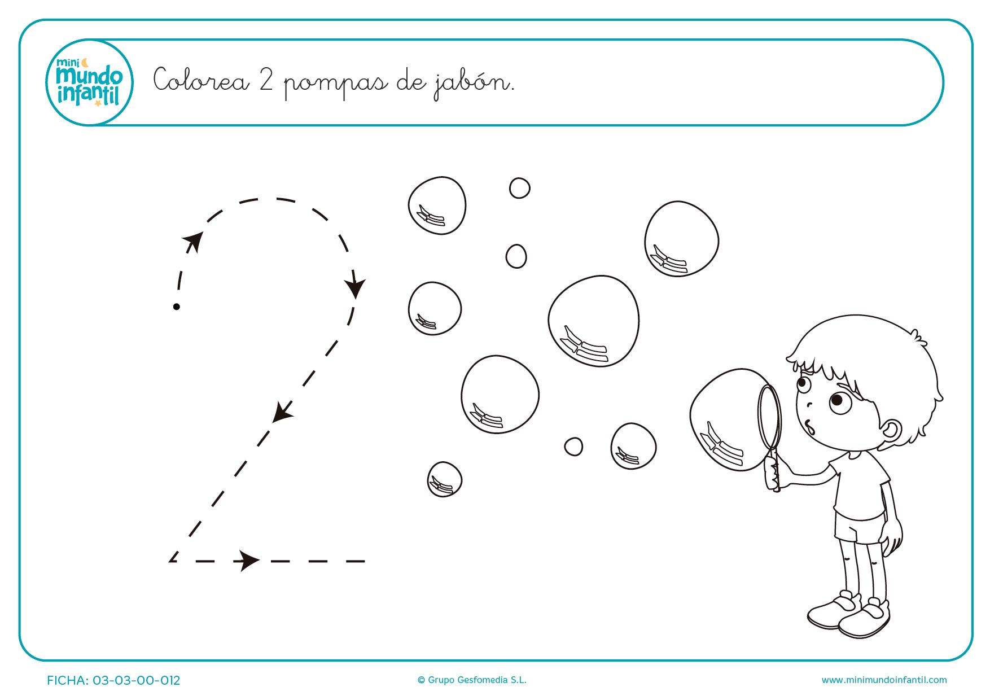

Nombre: _______________________________________________________________________

